Жила давным-давно одна бедная вдова, и был у нее единственный сын Джек да корова по кличке Белянка. Корова давала молоко, и мать продавала его на базаре - с этого и жили. Но однажды Белянка перестала давать молоко.- Как же мы будем жить дальше? - сокрушалась мать ежеминутно.- Я попытаюсь найти какую-нибудь работу, - сказал Джек.- Да ты уже пробовал, только никто тебя не берет, - отвечала сердито мать. - Нет, наверное, придется продать нашу корову и на эти деньги открыть лавку.- Что ж, пусть так и будет, - согласился Джек. - Сегодня как раз базарный день, и я быстро продам Белянку.
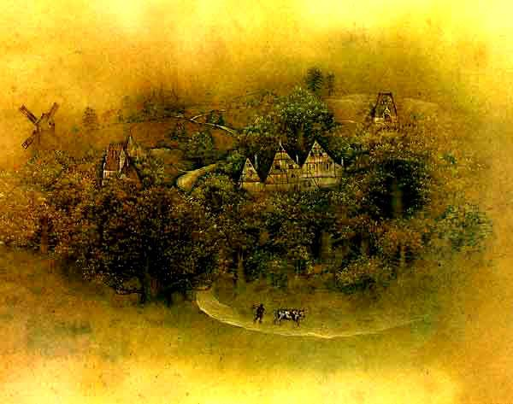
Взял Джек в руки повод и повел корову на базар. Но не успел пройти и половину пути, как повстречался с чудным старичком.
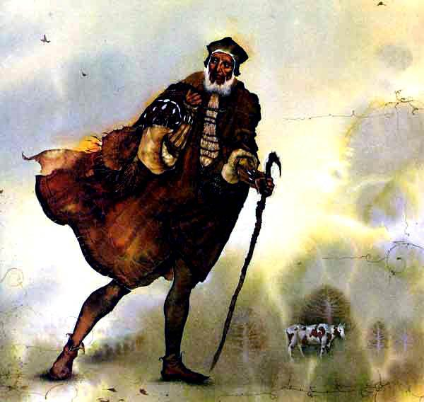
- Доброе утро, Джек! - поздоровался старичок.- И тебе доброго утра! - ответил Джек, а про себя подумал: "Откуда старик знает, как меня зовут?".- Куда путь держишь? - спросил Джека старичок.- На базар, корову продавать.- Видать, ты только на это и годишься! - посмеялся старичок. - А ответь, сколько нужно бобов, чтобы получилось пять?- Ровно по два в каждой руке да один у тебя во рту! - ответил Джек.- Угадал! - воскликнул старичок. - Смотри-ка, вот они эти самые бобы! - и старичок вытащил из кармана горстку каких-то необыкновенных бобов. - Давай с тобой меняться - тебе бобы, мне корова!- Проходи-ка мимо! - рассердился Джек.- Да ты не знаешь, что это за бобы, - сказал старичок. - Посади их вечером, и к утру они вырастут до самого неба.- Неужели?! - удивился Джек.- Так оно и будет! А если нет - заберешь свою корову обратно.- Ладно! - согласился Джек: отдал старику корову, а бобы сунул в карман.Повернул Джек назад и поплелся домой.- Наконец-то ты вернулся, Джек! - обрадовалась мать, увидев сына.- Я вижу, коровы с тобой нет, значит, ты ее продал. Сколько же тебе за нее заплатили?- Ни за что не угадаешь! - ответил Джек. - Посмотри вот на эти бобы? Они волшебные. Если посадить их вечером, то...- Как?! - вскричала мать Джека. - Ты отдал мою любимую Белянку за горсточку каких-то бобов? За что господь наказывает меня! Дай-ка мне эти бобы! - С этими словами мать схватила бобы и выбросила их в окно. - Отправляйся спать! Сегодня ты ужина не получишь!Поднялся Джек наверх в свою комнатушку и лег спать, так и не поужинав.Вскоре он заснул.
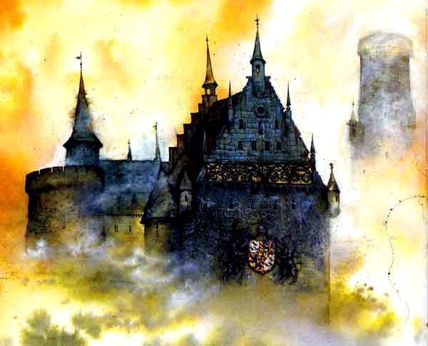
Наутро, когда Джек проснулся и подошел к окну, он увидел, что бобы, которые мать вечером выбросила из окна в сад, проросли. Огромный стебель все тянулся и тянулся вверх, пока не дорос до самых облаков. Значит, старичок-то правду сказал, и бобы эти на самом деле волшебные!
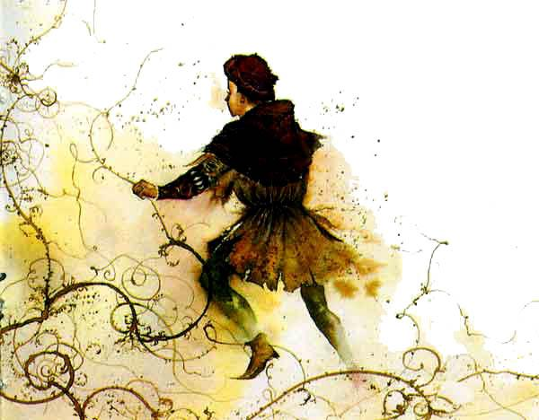
Бобовый стебель вырос возле самого окна. Джек распахнул его, прыгнул на стебель и полез вверх, как по канату. И все лез, лез, лез, лез, пока не добрался до самого неба.Там он увидел длинную и широкую дорогу. Джек ступил на эту дорогу и пошел по ней. Шел он долго и пришел к высокому-превысокому дому. А у порога этого дома стояла высокая-превысокая женщина.
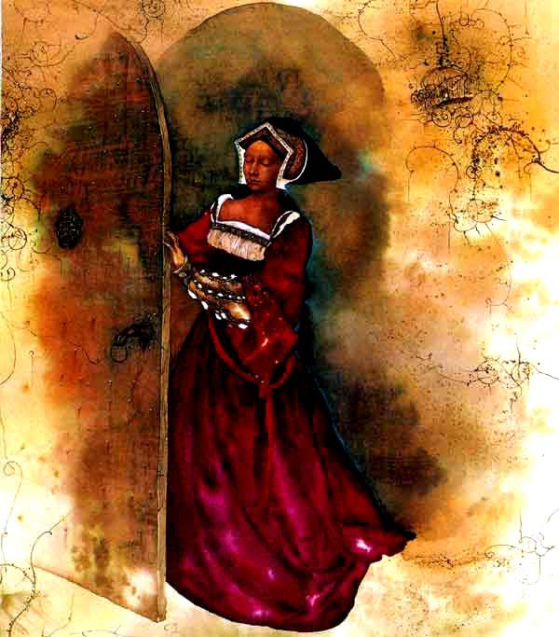
Джек очень вежливо поздоровался с ней, а потом добавил:- Будьте так добры, дайте мне, пожалуйста, чего-нибудь поесть! Джек ведь лег спать без ужина и теперь был очень голоден.- Поесть захотелось? - спросила высокая-превысокая женщина. - Уходи отсюда поскорее, если не хочешь, чтобы тебя самого съели! Мой муж людоед, и самое его любимое блюдо - это мальчики, изжаренные на вертеле. Убирайся, пока цел, а то он скоро вернется домой.- Сударыня, дайте мне, пожалуйста, чего-нибудь поесть! - продолжал твердить свое Джек. - У меня со вчерашнего утра не было во рту ни кусочка, и я так голоден, что мне все равно: поджарят меня или я с голоду умру.Жена людоеда была женщиной вообще-то доброй. Она отвела Джека на кухню и дала ему хлеба с сыром и молока. Но не успел Джек съесть и кусочек, как вдруг весь дом затрясся от чьих-то шагов.- О, Боже! Это мой муж вернулся! - ахнула высокая-превысокая женщина. - Ну-ка, полезай скорей сюда!И только она успела затолкать Джека в печь, как вошел сам великан-людоед. Он был так огромен, что казалось, будто в дом ввалилась целая гора.
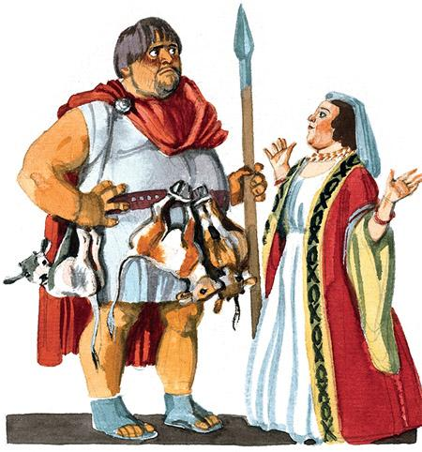
На поясе у него висели три теленка. Людоед отвязал их, подал жене и сказал:- А ну-ка, поджарь мне это на завтрак! - Затем он понюхал воздух и спросил: - А чем это здесь пахнет?- А разве здесь чем-то пахнет? - удивилась жена людоеда. - Тебе показалось. Вероятно, это еще пахнет тем мальчиком, что приготовила я тебе вчера на обед. Поди-ка лучше умойся да переоденься, а я тем временем займусь твоим завтраком.Людоед вышел из комнаты. Джек хотел было вылезти из печи и убежать, но жена людоеда его остановила.- He высовывайся, а то он может тебя заменить, - сказала она. - После завтрака мой муж обычно ложится отдыхать. Когда он уснет, ты сможешь уйти.Людоед поел, потом подошел к огромному сундуку, достал из него два мешка с золотом и сел за стол пересчитывать деньги. Наконец его сморил сон, людоед захрапел, да так, что весь дом содрогнулся.
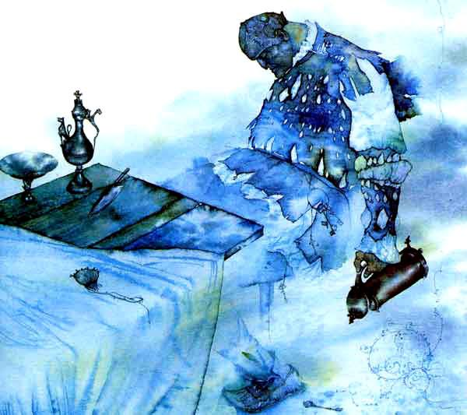
Джек потихоньку вылез из печи, подошел неслышно к людоеду, схватил один мешок с золотом и стремглав кинулся к бобовому стеблю. Скинул мешок вниз, а сам начал спускаться по стеблю. Он очень торопился, боясь, как бы не проснулся людоед. Наконец Джек оказался у своего дома. Он рассказал матери все, что с ним произошло, протянул ей мешок с золотом и промолвил:- Так прав я был насчет бобов? Как видно, они в самом деле волшебные!Джек с матерью какое-то время жили на деньги, что были в мешке. Но однажды мешок оказался пуст, и Джек решил снова влезть на верхушку бобового стебля.
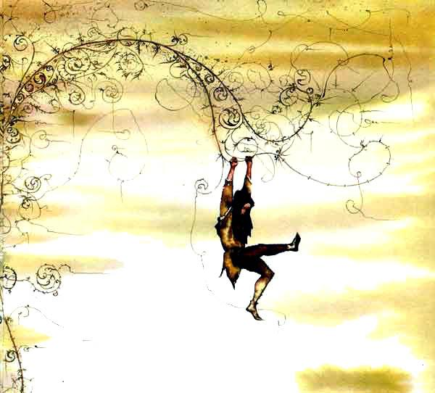
Как-то раз проснулся он утром пораньше и стал карабкаться по стеблю. Он лез и лез, пока не очутился на уже знакомой дороге. Шагая по ней, добрался до высокого-превысокого дома. Как и в прошлый раз, у порога стояла высокая-превысокая женщина. Джек поздоровался с ней и как ни в чем не бывало попросил:- Дайте мне, пожалуйста, чего-нибудь поесть!- Уходи скорей отсюда! - ответила жена людоеда. - Не то мой муж вернется и съест тебя.Но Джек так настойчиво повторял свою просьбу, что жене людоеда, которая была вообще-то доброй женщиной, не оставалось ничего другого, как впустить мальчика в дом и дать ему поесть. Джек нарочно жевал медленно. Он хотел дождаться, когда людоед явится домой. Наконец послышались шаги людоеда, и людоедша опять спрятала Джека в печь. Потом все было, как в прошлый раз: людоед вошел, спросил: "Чем это здесь пахнет?" и, позавтракав, приказал жене:- Принеси-ка мне курицу, что несется золотыми яйцами!Великанша принесла, а людоед приказал курице нестись, и та снесла золотое яйцо. Потом людоед захрапел. Тогда Джек потихоньку вылез из печи, схватил золотую курицу и бросился наутек. Но тут курица закудахтала и разбудила людоеда.- Эй, жена, что ты делаешь с моей золотой курочкой! - вскричал он.Эти слова Джек услышал, когда был уже далеко от дома людоеда. Он стрелой бросился к бобовому стеблю и слетел по нему вниз. Придя домой, Джек показал матери курицу и приказал:- Несись!И курица тут же снесла золотое яичко. Каждый раз, когда Джек приказывал ей нестись, курица приносила по золотому яичку. Но Джеку и этого было мало. Он решил еще раз попытать счастья в доме людоеда. Однажды он встал пораньше и полез на бобовый стебель.
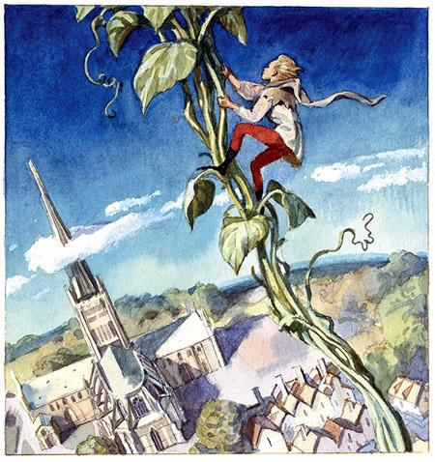
Уже знакомой дорогой добрался до дома людоеда, незаметно пробрался внутрь и спрятался в медном котле. Недолго ждал Джек; вдруг слышит знакомые шаги - входит в дом людоед с женой.- Опять я чувствую запах этого зловредного мальчишки! - закричал людоед.- Ну, если это тот негодник, что украл твое золото и курицу с золотыми яйцами, - говорит жена людоеда, - то он уж наверняка в печке сидит!И оба кинулись к печи. Но Джека там не было, ведь он спрятался на этот раз в другом месте. Сколько ни искали они мальчишку, так и не нашли. Наконец людоед сел за стол завтракать. Но он то и дело повторял:- И все-таки мне кажется, что... - и, выйдя из-за стола, обыскал снова все углы и закоулки, только в медный котел заглянуть не догадался.Позавтракав, людоед крикнул:- Жена, неси сюда мою золотую арфу!Жена принесла арфу и поставила ее перед мужем.- Пой! - скомандовал великан арфе.И золотая арфа играла так хорошо, что заслушаешься. Она все играла и играла, пока людоед наконец не захрапел.
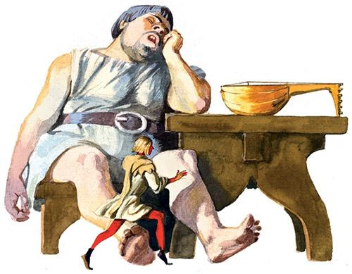
Тут Джек приподнял слегка крышку котла, вылез из него потихоньку и дошел на цыпочках до стола. Затем влез на стол, схватил золотую арфу и бросился к двери. В этот момент арфа громко позвала:- Хозяин! Хозяин!Великан вздрогнул, проснулся и увидел, что Джек стащил его арфу. Джек бежал изо всех сил, но людоед не смог поймать его, ведь мальчуган первым оказался у двери и к тому же хорошо знал дорогу. Джек уцепился за бобовый стебель и увидел, что людоед догоняет его. Добежал людоед до бобового стебля, видит, Джек уже почти внизу. Великан уцепился за бобовый стебель, и стебель под ним затрещал. Джек тем временем спускался все ниже и ниже, а людоед за ним. Джек уже был на крыше своего дома и закричал:- Мама! Неси топор! Мать выбежала с топором в руках, кинулась к бобовому стеблю, да так и застыла на месте от страха: огромный великан спускался вниз по стеблю прямо на крышу их дома. Джек спрыгнул на землю, схватил топор и так ударил по бобовому стеблю, что едва не перерубил его.
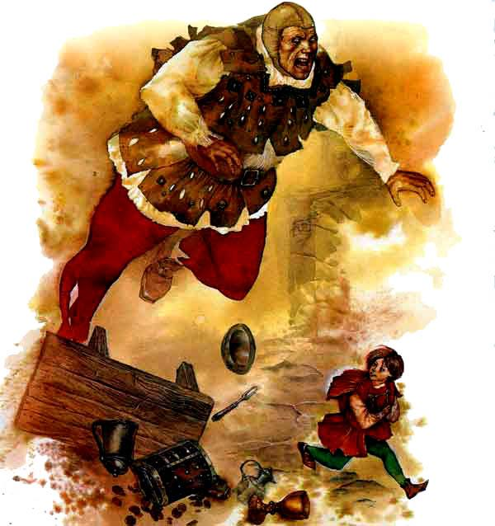
Людоед почувствовал, что стебель под ним сотрясается, и застыл на мгновение. Тут Джек другой раз что было силы ударил топором по стеблю и совсем перерубил его. Стебель рухнул, а людоед грохнулся на землю и разбился. Джек с матерью зажили с тех пор безбедно: за деньги показывали золотую арфу и продавали золотые яйца. Когда Джек разбогател, женился на принцессе и прожил с ней долго и счастливо.

